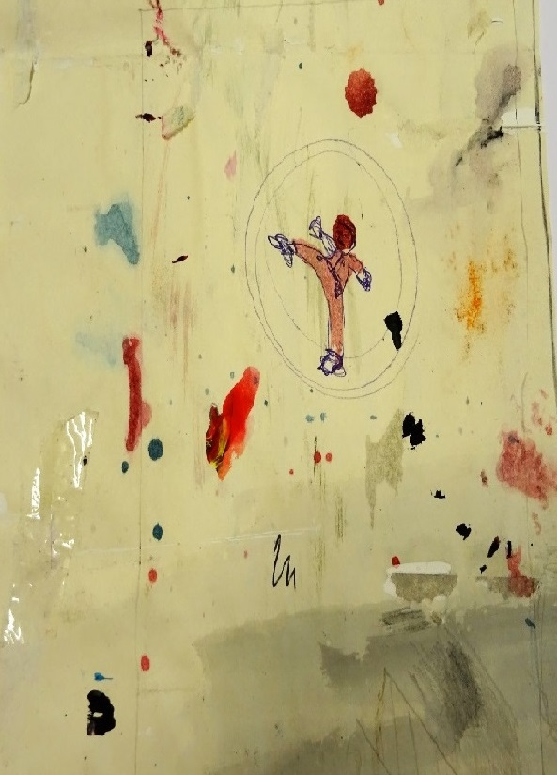
APPEL A CANDIDATURE POUR ARTISTES

Galerie Associative ART ACTUEL

SALON DE DESSIN ET PAREIDOLIE
du 17 au 30 MARS

Blog : galerieartactuel.over-blog.com

galerieartactuel@gmail.com

2 Rue RELIN 34500 BEZIERS

Ateliers résidence d’artistes
Ateliers d’arts plastiques
Atelier modèle vivant
Atelier de papier végétal
Stages une journée
Encre, papier végétal, aquarelle, monotype…

SALON DE DESSIN, EXPO INDIVIDUELLE, EXPO COLLECTIVE

La Galerie Associative Art Actuel propose des expositions individuelles et collectives ainsi qu’un salon de dessin.
Le Salon de dessin 2018 aura lieu du 17 au 30 mars, il attire un grand nombre de visiteurs et amateurs d’art. Notre galerie se situe dans le quartier touristique de Béziers au milieu des musées et d’autres galeries, elle est spacieuse et lumineuse.
Les artistes désireux d’exposer sont invités à nous contacter par mail
galerieartactuel@gmail.com
blog : galerieartactuel.over-blog.com

